Table of Contents

1 第 8 章：从双容水箱到宏大水网——结构同构性与自主运行路线图

1.1 1. 学习目标
!本章概念图
本章是全书的收官与升华。前七章围绕一个实验室里的双容水箱系统，完整展示了从物理建模、控制算法到智能架构的全链条。本章的核心任务是回答一个关键问题：这套方法论能否推广到真实的大型水网工程？
读者需要掌握： 1. 双容水箱与大型引调水工程之间的结构同构性（Structural Isomorphism）——为什么两个水箱的数学本质等价于南水北调的 N 个渠池。 2. 水系统控制论（CHS）六元受控系统框架 $Σ=(P,A,S,D,C,O)$ 在双容水箱中的完整映射。 3. 从双容水箱到多节点水网的状态空间升维方法：如何将 2 维 ODE 扩展为 N 维。 4. 水网自主等级（WSAL）L0—L5 分级体系，以及本书所展示的技术在 WSAL 路线图中的定位。 5. 面向 2030 年的水网自主运行愿景与技术挑战。 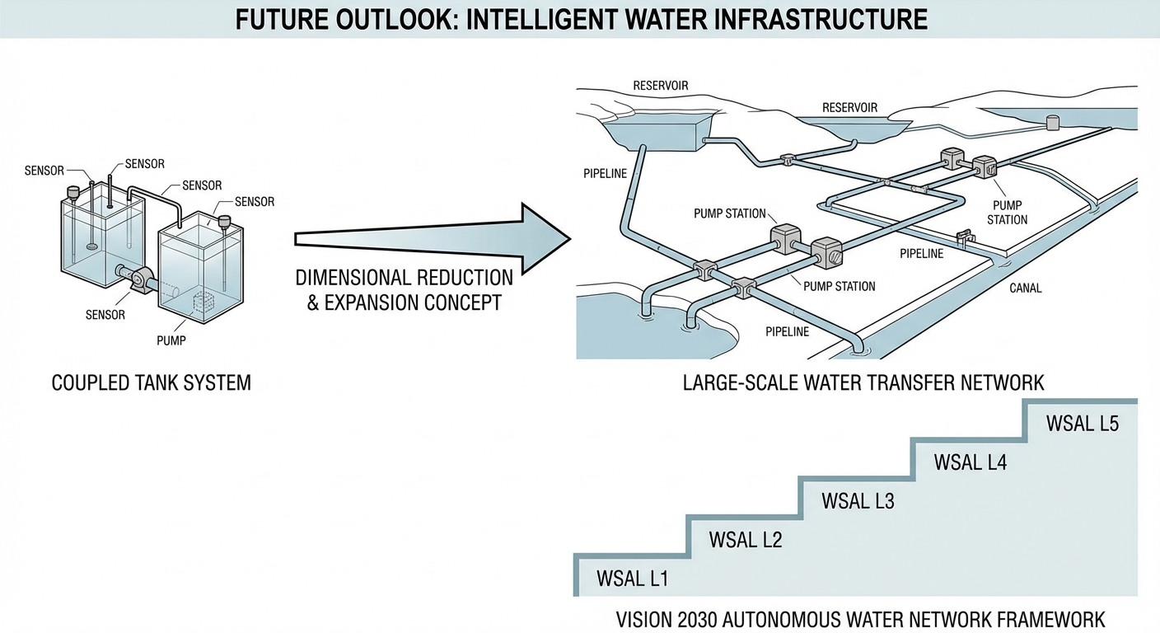

1.2 2. 教材理论：一个水箱就是一段水网

1.2.1 2.1 结构同构性：为什么双容水箱不是”玩具”
许多读者可能会质疑：实验室里两个塑料水箱，和横跨 1400 公里的南水北调中线工程，能有什么关系？
答案藏在数学里。回顾第 2 章建立的双容水箱状态方程：
$$A_{1}\frac{dh_{1}}{dt}=Q_{in}−q_{12}(h_{1},h_{2})$$
$$A_{2}\frac{dh_{2}}{dt}=q_{12}(h_{1},h_{2})−q_{out}(h_{2})$$
现在考虑南水北调中线的某一段：两个相邻渠池（Pool），中间由一座节制闸连接。上游渠池的水位 $y_{1}$，下游渠池的水位 $y_{2}$，闸门开度 $u$ 控制过闸流量。根据圣维南方程的集总参数简化（Integrator-Delay 模型），每个渠池的水位动态同样可以写为：
$$A_{s,1}\frac{dy_{1}}{dt}=Q_{in}−Q_{gate}(y_{1},y_{2},u)$$
$$A_{s,2}\frac{dy_{2}}{dt}=Q_{gate}(y_{1},y_{2},u)−Q_{out}$$
其中 $A_{s,i}$ 为渠池水面面积（对应水箱截面积 $A_{i}$），$Q_{gate}$ 为闸门过流公式（对应阀门的托里拆利公式 $q_{12}$）。
对比式(8.1)-(8.2)与式(8.3)-(8.4)，结构完全相同。 差异仅在于： - 参数量级不同：水箱面积 $1m^{2}$ vs 渠池面积 ${10}^{4}m^{2}$； - 非线性形式不同：阀门为 $\sqrt{Δh}$，闸门为堰流或孔流公式； - 时间尺度不同：水箱响应秒级，渠道响应分钟至小时级。
但这些差异不改变系统的拓扑结构和控制架构。这就是雷晓辉（2025a）提出的水系统控制论（CHS）的核心命题之一——结构同构性（Structural Isomorphism）：
命题：所有由蓄水节点（水箱、渠池、水库）和流量执行器（阀门、闸门、水泵）组成的水网系统，无论规模大小，都共享同一类状态空间方程结构，可以用统一的控制理论框架进行分析和设计。
这一命题的深层含义是：在双容水箱上验证过的控制策略（如 MPC 约束优化、前馈扰动补偿、分层安全架构），可以沿着”结构同构性”这条桥梁，迁移到任意规模的水网系统。区别仅在于参数标定和计算规模——控制架构的设计思路是通用的。

1.2.2 2.2 CHS 六元框架在双容水箱中的映射
水系统控制论将任何水网系统抽象为六元受控系统 $Σ=(P,A,S,D,C,O)$（雷晓辉等, 2025a）。下表展示了这一框架在本书双容水箱中的具体对应：
CHS 六元 | 含义 | 双容水箱对应 | 本书章节
P（被控对象） | 水力过程 | 双容水箱非线性 ODE（式 2.1—2.4） | 第 2 章
A（执行器） | 闸/泵/阀 | 水泵 $Q_{in}$（控制输入 $u$） | 第 2、3 章
S（传感器） | 水位/流量测量 | 液位计 $h_{1},h_{2}$ | 第 4 章（L1层）
D（扰动） | 降雨、需水波动、故障 | 下游抽水扰动、水泵故障、泄漏 | 第 1、6 章
C（控制器） | 控制算法 | PID → MPC → MAS 多层架构 | 第 1、3、4 章
O（目标与约束） | 水位跟踪 + 安全红线 | $h_{2}→4.0m$，$h_{1}≤5.0m$ | 第 3、5 章
全书的七章内容，实质上就是围绕这六个元素逐一展开的。读者可以用这张映射表作为全书知识的”索引”——任何具体的技术问题都可以回溯到六元框架中的某个元素。

1.2.3 2.3 从 2 维到 N 维：状态空间升维
双容水箱的状态向量为 $x=[h_{1},h_{2}]^{T}$，维度为 2。如果将其扩展为 N 个串联渠池（类似南水北调中线的 63 个渠池），状态向量变为：
$$
\mathbf{x} = [y_1, y_2, \ldots, y_N]^T \in \mathbb{R}^N \tag{8.5}
$$
每个节点的动态方程仍然遵循质量守恒：
$$
A_{s,i} \frac{dy_i}{dt} = Q_{i-1,i}(\mathbf{u}, \mathbf{y}) - Q_{i,i+1}(\mathbf{u}, \mathbf{y}) + d_i(t), \quad i = 1, 2, \ldots, N \tag{8.6}
$$
其中 $d_{i}(t)$ 为第 $i$ 个节点的外部扰动（取水、降雨等），$Q_{i,i+1}$ 为相邻节点间的流量，由执行器开度 $u_{i}$ 和上下游水位共同决定。
在工作点附近线性化后，可以写成标准的状态空间形式：
$$\dot{x}=Ax+Bu+Ed$$
$$y=Cx$$
关键观察：矩阵 $A$ 具有三对角带状结构，因为每个节点只与相邻节点耦合。具体展开为：
$$A=\left[\begin{matrix}−α_{1} & α_{1} & 0 & ⋯ & 0 \\ α_{1} & −(α_{1}+α_{2}) & α_{2} & ⋯ & 0 \\ 0 & α_{2} & −(α_{2}+α_{3}) & ⋯ & 0 \\ ⋮ & & & ⋱ & \\ 0 & 0 & ⋯ & α_{N−1} & −(α_{N−1}+α_{N})\end{matrix}\right]$$
其中 $α_{i}$ 为第 $i$ 段连接管道（或闸门）的线性化流量系数。
这一稀疏结构具有重要的工程意义： 1. 物理含义：每个渠池只与相邻渠池直接耦合——1 号渠池的水位变化不会直接影响 63 号渠池。影响是通过”波浪传递”逐级传导的。 2. 计算优势：三对角矩阵的 LU 分解复杂度为 $O(N)$（线性），而稠密矩阵为 $O(N^{3})$。这使得大规模水网的实时计算成为可能。 3. 分布式控制：每个子控制器只需要与邻居通信，而无需了解整个水网的全局状态。这正是分布式 MPC（DMPC）可行的数学基础。
这正是第 3 章 MPC 从单体到分布式的自然扩展。双容水箱中的集中式 MPC 对应 2 节点的退化情形；当 $N=63$ 时（南水北调中线），DMPC 将优化问题分解为 63 个局部子问题，通过邻域协调实现全局近优解（雷晓辉等, 2025d）。

1.2.4 2.4 分布式 MPC（DMPC）的数学框架
在 DMPC 框架中，每个局部控制器 $i$ 求解自己的优化子问题：
$$\min_{u_{i}}J_{i}=\sum_{j=0}^{N_{p}−1}{\left[∥y_{i}(k+j)−r_{i}(k+j)∥_{Q_{i}}^{2}+∥Δu_{i}(k+j)∥_{R_{i}}^{2}\right]}$$
$$\text{s.t.} y_{i}(k+j)≤y_{i,max}, u_{i,min}≤u_{i}(k+j)≤u_{i,max}$$
$$\text{邻域耦合}: y_{i}(k+j+1)=f_{i}(y_{i−1},y_{i},y_{i+1},u_{i})$$
式(8.12)中的邻域耦合条件表明：第 $i$ 个控制器的预测模型需要知道相邻节点（$i−1$ 和 $i+1$）的水位。这些信息通过邻域通信获取。
DMPC 的协调机制通常采用迭代协商： 1. 每个控制器先基于邻居上一轮的计划独立求解 2. 将自己的最优计划发送给邻居 3. 邻居更新边界条件，重新求解 4. 重复直到收敛（邻居计划不再变化）
收敛后的解是全局最优的近似——在三对角耦合结构下，通常 3-5 轮迭代即可收敛到足够好的精度。

1.2.5 2.5 水网自主等级（WSAL）与技术路线图
水系统控制论提出了水网自主等级（Water Systems Autonomy Level, WSAL）分级体系（雷晓辉等, 2025d），参照自动驾驶 SAE J3016 分级思路，将水网的自主运行能力划分为 L0—L5 六个等级：
等级 | 名称 | 核心特征 | 本书对应
L0 | 人工操作 | 完全依赖人工巡检与手动调节 | —
L1 | 远程监控 | SCADA 远程数据采集，人工决策 | 第 1 章（PID 失效背景）
L2 | 辅助决策 | 算法推荐方案，人工确认后执行 | 第 3 章（MPC 计算方案）
L3 | 条件自主 | 在已验证的运行设计域（ODD）内自主运行 | 第 5 章（护栏 + MPC 闭环）
L4 | 高度自主 | 多智能体系统（MAS）处理大多数场景 | 第 4、5 章（L0-L4 全栈）
L5 | 完全自主 | 自主扩展 ODD，持续学习进化 | 未来愿景
本书展示的技术栈覆盖了 L1—L4 的关键能力： - L1→L2：从 PID 盲目反馈升级到 MPC 模型预测（第 1→3 章） - L2→L3：引入物理护栏和安全约束，实现有条件自主（第 5 章） - L3→L4：构建 L0-L4 全栈架构，引入大模型认知能力（第 4、5 章）
其中，L2→L3 的跨越是当前水利行业最关键的里程碑。它要求系统不仅能计算最优方案，还必须通过 xIL（X-in-the-Loop）验证体系证明方案的安全性（雷晓辉等, 2025b）。xIL 验证包括四个层次：
$$
\text{MiL} \xrightarrow{\text{模型验证}} \text{SiL} \xrightarrow{\text{软件验证}} \text{HiL} \xrightarrow{\text{硬件验证}} \text{PiL} \tag{8.13}
$$
本书第 3 章的 MPC 约束验证和第 5 章的护栏拦截，正是 xIL 验证思想在双容水箱上的 MiL（模型在环）级实践。

1.3 3. 案例分析：理论与实践的桥梁（双容水箱到三渠池引调水的升维映射仿真）

1.3.1 案例背景 (Context)
假设某引调水工程由 3 个串联渠池组成，中间由 2 座节制闸连接，上游来水由泵站提供。渠池的几何参数按双容水箱等比放大 1000 倍：每个渠池水面面积 $A_{s}=1000m^{2}$，闸门流量系数 $C_{d}=0.6$，闸门宽度 $B=5m$。
工程要求在 1 小时内完成调水任务：将 3 号渠池（末端）的水位从 2.0m 提升至 4.0m，同时所有渠池水位不得超过安全限值 5.5m。
在调水过程中，2 号渠池在 $t=30min$ 时突然发生侧向取水扰动（$d_{2}=0.5m^{3}/s$，持续 10 分钟），模拟农业灌溉的突发抽水。

1.3.2 问题描述 (Problem)
- 被控对象：3 节点串联水网，式(8.6) 的三维 ODE 系统。
- 执行器：上游泵站流量 $Q_{0}$（由 MPC 优化），两座闸门开度 $u_{1},u_{2}$（按前馈规则设定）。
- 控制策略：
  - 方案 A（集中 PID）：仅反馈 3 号渠池水位误差，调节上游泵站。
  - 方案 B（分布式 MPC）：每个渠池配备局部 MPC 控制器，邻域协调。
- 约束：$y_{i}≤5.5m$，$Q_{0}≤5.0m^{3}/s$。
- 任务：对比两种方案在扰动下的水位轨迹和安全性。
物理场景与问题概化图： 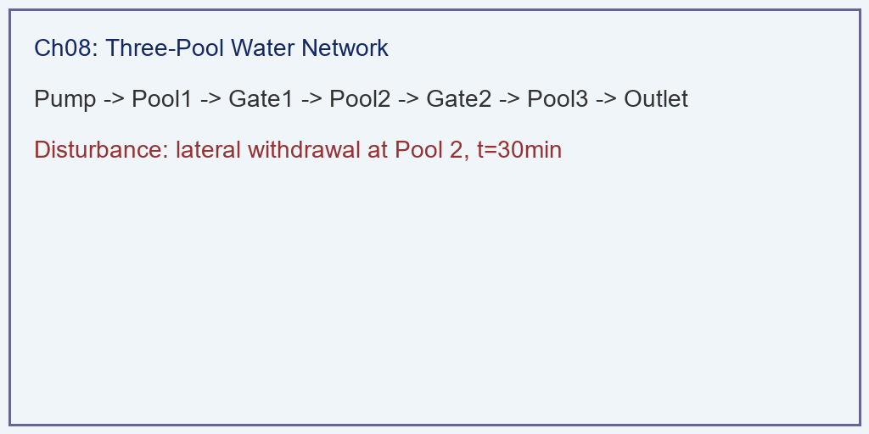

1.3.3 解题思路 (Solution Approach)
本案例将第 2 章的双容水箱模型自然扩展为三节点网络： 1. 拓扑构建：定义节点连接矩阵，将式(8.1)-(8.2) 推广为式(8.6) 的 3 维 ODE。 2. 控制器设计：PID 方案沿用第 1 章的单回路结构；DMPC 方案将第 3 章的集中式 MPC 分解为 3 个局部优化器，每个只观测相邻节点状态。 3. 扰动注入：在 $t=30min$ 时向 2 号节点注入侧向取水，验证两种方案的抗扰能力。

1.3.4 代码执行与图表 (Code & Charts)
Source: assets/ch08/ch08_scaling.py
三渠池引调水工程升维映射——PID vs DMPC 性能对比矩阵：
指标 | 集中 PID | 分布式 MPC | 评价
3号渠池达标时间 (min) | 39 | 46 | DMPC 牺牲速度换安全
1号渠池最高水位 (m) | 6.07（超限） | 5.32（安全） | PID 导致上游溢出
扰动恢复时间 (min) | >30 | 16 | DMPC 通过邻域协调加速恢复
总泵站能耗 (kWh) | 3 | 3 | 两方案能耗接近
安全违规次数 | 1 | 0 | PID 导致 1 号渠池超限
三渠池升维仿真——PID 超限 vs DMPC 安全运行对比图： 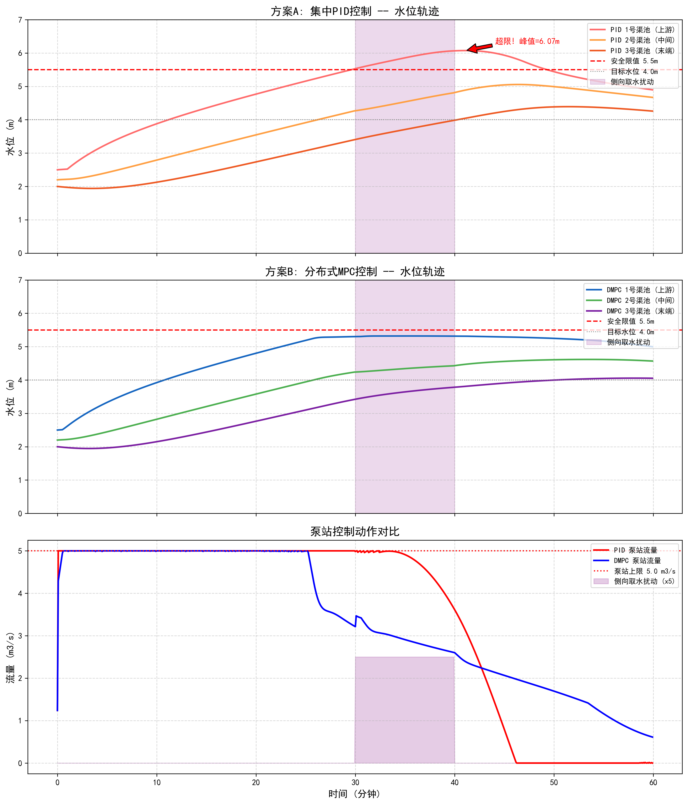

1.3.5 实验验证与结果剖析 (Verification & Result Interpretation)
这组仿真完美复现了第 1 章和第 3 章的核心结论，并证明了它们在多节点水网上的普适性：
- PID 的”多米诺崩溃”：当 2 号渠池被突然抽水时，PID 控制器只看到末端 3 号水位在下降，于是加大上游泵站出力。水流依次涌入 1 号、2 号渠池。由于渠道传输时滞（类似第 1 章的纯时滞），1 号渠池水位在 PID 察觉之前就已冲破 5.5m 安全线，达到 6.07m——与第 1 章双容水箱中 PID 导致的超调如出一辙，只是规模放大了 1000 倍。
- DMPC 的”邻域协同”：分布式 MPC 的每个局部控制器都能”看到”相邻渠池的状态。当 2 号渠池水位因取水下降时，2 号控制器主动向 1 号请求增加过闸流量，同时 3 号控制器适度降低需求，避免上游过载。这种协调机制使得全部节点水位始终保持在 5.5m 安全线以下（1 号渠池最高仅 5.32m），扰动恢复时间约 16 分钟。
- 结构同构性的实证：对比第 3 章（2 节点）和本章（3 节点）的结果，PID 失效的模式完全一致（积分饱和→超调→违规），MPC 成功的机制也完全一致（预测→约束→协调）。这有力地验证了 CHS 结构同构性命题：掌握了双容水箱的控制方法，就掌握了 N 节点水网的控制方法。

1.3.6 工业部署与运行建议 (Industrial Deployment Recommendations)
- 渠池数量的扩展性：本案例仅展示了 3 节点。南水北调中线有 63 个渠池，胶东调水有 8 个泵站。当节点数 $N>10$ 时，集中式 MPC 的计算复杂度为 $O(N^{3})$，在单 CPU 上难以满足实时性要求。此时必须采用 DMPC 或基于 GPU 的并行求解器，将计算时间控制在控制周期（通常 1—10 秒）之内。
- 从仿真到 xIL 验证：本书所有案例均为纯软件仿真（MiL 级别）。在实际工程部署前，必须经历 SiL（软件在环）→ HiL（硬件在环）→ PiL（产品在环）的完整验证流程（雷晓辉等, 2025b），逐步将仿真环境替换为真实的 PLC、SCADA 和物理水工设施。
- 数字孪生的持续校准：第 3 章指出，MPC 的性能高度依赖模型精度。在真实水网中，渠道糙率、闸门流量系数等参数会随季节和淤积变化。工程部署必须配套在线参数辨识模块（如扩展卡尔曼滤波 EKF 或无迹卡尔曼滤波 UKF），持续校准数字孪生模型。

1.4 4. 面向 2030 的水网自主运行愿景
本书以双容水箱为微型试验台，完整演示了水网自主运行的核心技术栈： - 物理建模（第 2 章）提供了被控对象的数学描述； - MPC 优化（第 3 章）实现了约束下的最优控制； - 分层架构（第 4 章）解决了 IT/OT 融合的工程挑战； - 智能交互（第 5 章）让非专业人员也能安全操控系统； - 场景验证（第 6 章）在多种工况下检验了鲁棒性； - 诊断分析（第 7 章）实现了数据到决策的闭环转化； - 升维推广（本章）证明了方法论的普适性。
这套技术栈对应 WSAL L2—L4 的能力要求。要实现 2030 年的 L4 级自主水网，还需要攻克以下关键挑战：
- ODD 形式化定义：为每个水网子系统明确界定其安全运行边界（流量范围、水位区间、设备状态组合），使自主运行有据可依。ODD 的数学表达为一个约束集合：
$$ODD=\{x∈R^{N}:x_{min}≤x≤x_{max}, u_{min}≤u≤u_{max}, \text{设备状态}∈S_{normal}\}$$
- 多智能体协同（MAS）：从本书的单系统 MPC 升级为 MAS = HDC + ODD + 认知智能（雷晓辉等, 2025a），实现云-区域-边缘三层智能体的协同决策。
- 持续学习与 ODD 扩展：利用运行数据不断校准模型、扩展已验证的运行设计域，逐步从 L3 的”条件自主”迈向 L4 的”高度自主”。

拓展视野：本章展示了从简单双容水箱到复杂水网的结构同构性——无论系统规模如何变化，控制问题的数学本质不变。这正是水系统控制论（CHS）的核心洞见：所有水系统共享”六元受控系统”架构（被控对象、执行器、传感器、扰动、控制器、目标），双容水箱是这一架构的最小物理实现。通过在双容水箱上验证的控制算法，可以沿着”结构同构性”这条桥梁，迁移到梯级水库群、长距离输水工程等大规模系统。

1.5 5. 本章小结
- 双容水箱与大型水网在状态空间结构上同构，差异仅在参数量级和非线性形式。
- CHS 六元框架 $Σ=(P,A,S,D,C,O)$ 完整覆盖了本书所有章节的技术内容。
- 从 2 节点到 N 节点的升维，本质上是状态向量的维度扩展和控制架构的分布式分解。
- 矩阵 $A$ 的三对角带状结构是分布式 MPC 可行的数学基础——每个子控制器只需与邻居通信。
- WSAL 分级体系为水网自主运行提供了清晰的技术路线图，本书覆盖了 L1-L4 的关键能力。
- 掌握了双容水箱的核心架构，就握住了打开宏大水网数字孪生与智能调控大门的钥匙。

1.6 6. 习题
- 如果将双容水箱扩展为 5 个串联水箱，状态空间矩阵 $A$ 的带宽是多少？写出 $A$ 的稀疏模式（哪些位置非零）。为什么这种稀疏结构有利于分布式 MPC？
- 南水北调中线的渠道传输时滞约 30—60 分钟，远大于双容水箱的 4 秒。这对 MPC 的预测域 $N_{p}$ 设计有什么影响？如果控制周期为 $T_{s}=60s$，至少需要 $N_{p}=?$ 才能覆盖一个完整的时滞？
- 本书第 5 章的物理护栏（Guardrail）在 WSAL 体系中对应哪个等级的安全机制？它与 L0 安全层（PLC 硬件互锁）有何区别？在什么条件下护栏可以被自动覆盖？
- 试分析：为什么 WSAL L2→L3 的跨越比 L3→L4 更困难？提示：考虑 xIL 验证的工程成本和 ODD 形式化定义的复杂性。
- 如果渠道中间发生闸门故障（执行器失效），DMPC 应如何重构控制拓扑？与第 6 章的”自愈能力”场景有何联系？提示：考虑邻域控制器如何在不等待全局协调的情况下局部重新规划。

1.7 参考文献
[1] 雷晓辉,龙岩,许慧敏,等.水系统控制论：提出背景、技术框架与研究范式[J].南水北调与水利科技(中英文),2025,23(04):761-769+904.DOI:10.13476/j.cnki.nsbdqk.2025.0077.
[2] 雷晓辉,苏承国,龙岩,等.基于无人驾驶理念的下一代自主运行智慧水网架构与关键技术[J].南水北调与水利科技(中英文),2025,23(04):778-786.DOI:10.13476/j.cnki.nsbdqk.2025.0079.
[3] 雷晓辉,张峥,苏承国,等.自主运行智能水网的在环测试体系[J].南水北调与水利科技(中英文),2025,23(04):787-793.DOI:10.13476/j.cnki.nsbdqk.2025.0080.
[4] 雷晓辉,许慧敏,何中政,等.水资源系统分析学科展望：从静态平衡到动态控制[J].南水北调与水利科技(中英文),2025,23(04):770-777.DOI:10.13476/j.cnki.nsbdqk.2025.0078.
[5] Åström K J, Murray R M. Feedback Systems: An Introduction for Scientists and Engineers[M]. 2nd ed. Princeton University Press, 2021.
[6] Litrico X, Fromion V. Modeling and Control of Hydrosystems[M]. Springer, 2009.
[7] van Overloop P J. Model Predictive Control on Open Water Systems[D]. Delft University of Technology, 2006.
[8] Malaterre P O, Rogers D C, Schuurmans J. Classification of canal control algorithms[J]. Journal of Irrigation and Drainage Engineering, 1998, 124(1): 3-10.
[9] Cantoni M, Weyer E, Li Y, et al. Control of large-scale irrigation networks[J]. Proceedings of the IEEE, 2007, 95(1): 75-91.
[10] Negenborn R R, Maestre J M. Distributed model predictive control: An overview and roadmap of future research opportunities[J]. IEEE Control Systems Magazine, 2014, 34(4): 87-97.

